令和６年度児童虐待対策専門分野別研修【司法分野】開催要項

１　目　的

児童虐待の未然防止や早期対応の強化に加え、社会的養護の状況下にある児童への

ケア、児童養護施設等から家庭復帰した児童やその家庭への支援を関係機関が一丸と

なって行うため、児童虐待対策に関わる機関（県、市町、警察、教育機関、児童福祉施設、医療機関等）の職員が、各分野で必要な専門知識を身に付ける必要があります。

本研修は児童福祉関係機関が一時保護に係る司法手続等についての知識を習得することを目的に開催します。

改正児童福祉法により、２０２５年（令和７年）６月までに施行予定の司法審査について、関係機関との必要な連携について学んでみませんか？

２　実施主体　山口県

３　実施機関　社会福祉法人 山口県社会福祉協議会

４　対 象 者　児童虐待対策に関わる機関（県、市町、警察、教育機関、児童福祉施設、医療機関等）の職員

５　定　　員　５０人

６　日程・内容

|  |  |  |  |
| --- | --- | --- | --- |
| 開催日 | 時　間 | 内　　　　　容 | |
| 11  月  7  日  （木） | 13:00～13:25 | 受　付 |  |
| 13:25～13:30 | 開　会 | 開講・オリエンテーション |
| 13:30～16:30 | 講　義 | 「一時保護手続きに係る司法審査」  講師：浜田・木村法律事務所  　　　 弁護士　　　　　　氏 |
| 16:30～16:40 | 閉　会 | 閉講・アンケート記入 |

７　会　場　　山口県セミナーパーク　一般研修棟　研修室２０１

８　受講料　　無料

９　申込手続

（１）申込方法

ア　児童相談所職員及び県内市町児童虐待対策担当職員

　　「山口県社会福祉協議会 福祉研修センター」のＨＰ（<https://yg-fkc.com/）からマ>　　イページにログインし、該当研修の申込フォームからお申し込みください。

**※ 事前に所属単位での登録が必要です。(既に登録されている場合は不要です。)**

　　イ　ア以外の職員

　　　　別紙「受講申込書」にてＦＡＸでお申し込みください。

（２）申込受付期間

　　　令和６年１０月３日(木)～１０月２４日(木)

（３）受講決定

　　ア　児童相談所職員及び県内市町児童虐待対策担当職員

　　受付期間終了後に（１）で登録されたアドレスにメールでお知らせします。

　　　　なお、申込状況はマイページ内の「研修申込状況」で確認できます。

イ　ア以外の職員

受付期間終了後、速やかに電話又はFAXで連絡します。

10　個人情報の取扱い

申込時に記載された個人情報は、研修会の運営管理のみに使用します。

11　その他

（１）自然災害等のやむを得ない事由により研修を開催できない場合は、前日の午後３時までにＨＰ(https://yg-fkc.com)に記載しますので、前日に必ずホームページを確認してください。

（２）欠席される場合は、研修前日までに必ず連絡してください。

（３）研修当日に、発熱や体調が悪い場合は、研修への参加を控えてください。

（４）遅刻する場合は、速やかに連絡してください。

12　申込・問合せ先

社会福祉法人山口県社会福祉協議会 福祉研修部（福祉研修センター）

担当　渡邉

〒754-0893　山口市秋穂二島1062（山口県セミナーパーク内）

TEL 083-987-0123　FAX 083-987-0124

13　アクセス

　<山口県セミナーパーク>

　所在地：〒754-0893　山口市秋穂二島1062

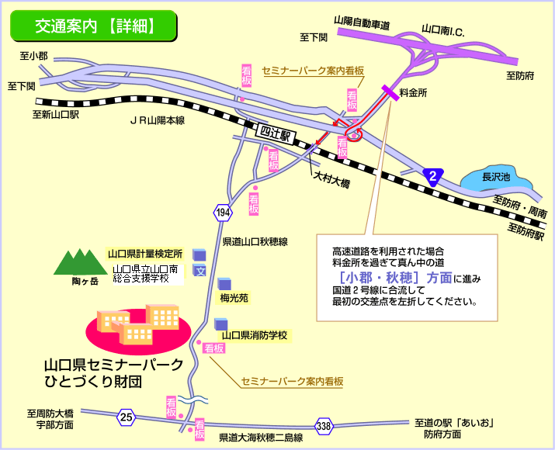

|  |
| --- |
| ・中国自動車道小郡I.C.から車で約２０分（１０．７ｋｍ）  ・山陽自動車道山口南I.C.から車で約７分（３．５ｋｍ）  ・新山口駅から車で約１５分(８．５㎞)  ・四辻駅から車で約５分、徒歩で約３０分(約３㎞) |